Klasa V b
PN 20.12.21 r. Temat: Dlaczego w Narnii nie było Bożego Narodzenia?
Odczytanie charakterystyki Białej Czarownicy na ocenę.
Otwórz aplikację Genially i znajdź temat 3
https://view.genial.ly/5fc1641045f1430d9d71b444/learning-experience-challenges-opowiesci-z-narnii-cykl-lekcji-kl-5
Powieść – to utwór literacki większych rozmiarów pisany prozą, którego bohaterowie biorą udział w wielu zdarzeniach. Akcja powieści jest wielowątkowa.
Wątek – to ciąg powiązanych ze sobą zdarzeń, w których uczestniczy jeden bohater lub kilku bohaterów związanych bezpośrednio z akcją utworu..
Akcja - całość zdarzeń przedstawionych w utworze, wydarzenia połączone ciągiem przyczynowo - skutkowym. Składają się na nią wszystkie wątki: główne, poboczne i epizodyczne. Akcja obejmuje wyłącznie wydarzenia, których jesteśmy „bezpośrednimi” uczestnikami, czytając utwór.
Praca domowa
Zapiszcie w zeszytach jak najwięcej synonimów słowa PREZENT
WT 21.12.21 r. Temat : Edmund, to zdrajca czy ofiara ?
Otwórz aplikację Genially i znajdź temat 7 ( Historia Edmunda )
https://view.genial.ly/5fc1641045f1430d9d71b444/learning-experience-challenges-opowiesci-z-narnii-cykl-lekcji-kl-5
zdrajca - świadome złamanie przysięgi lub odstępstwo od przyjętych (przez siebie, najbliższe osoby lub daną społeczność) norm czy wartości, działanie przeciwko tym normom i wartościom, zaparcie się ich, a także jawna lub skryta ich negacja. Człowiek dopuszczający się zdrady określany jest mianem zdrajcy.
ofiara –ktoś bezradny, bezbronny wobec czyjejś przemocy fizycznej bądź psychicznej, które doznały jakiejś szkody lub straciły życie.
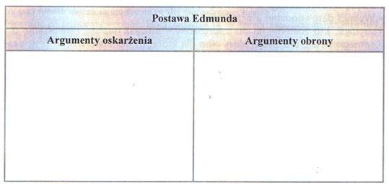
Co źle świadczy o Edmundzie, a co mogłoby przemawiać na korzyść chłopca? Uzupełnij tabelkę.

ŚR 22.12.21 r. Temat : Interpretacja wiersza Krzysztofa Dzikowskiego
pt. „ Dzień jeden w roku”

Podręcznik strona 329
Ćwiczenia 1, 2, 3 str. 329
Notatka do zeszytu

LEKCJE DO REALIZACJI 03-05.01.2022 r.
PN 03.01.22 r. Temat : Tworzymy konto na Facebooku dowolnemu bohaterowi
z lektury pt. „ Opowieści z Narnii…”
WT 04.01.22 r. Temat : Prezentacja profili facebookowych.

ŚR 05.01.22 r. Temat : Wspaniałe zakończenie…
Otwórz aplikację Genially i znajdź temat 8
https://view.genial.ly/5fc1641045f1430d9d71b444/learning-experience-challenges-opowiesci-z-narnii-cykl-lekcji-kl-5
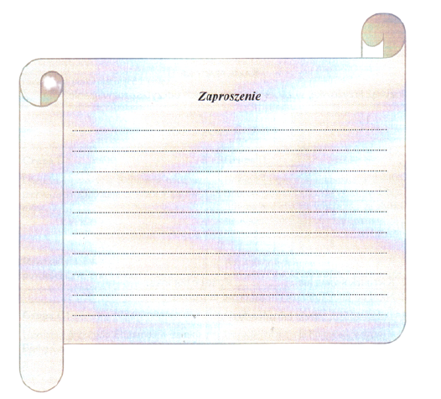
Napisz zaproszenie na koronację czworga bohaterów

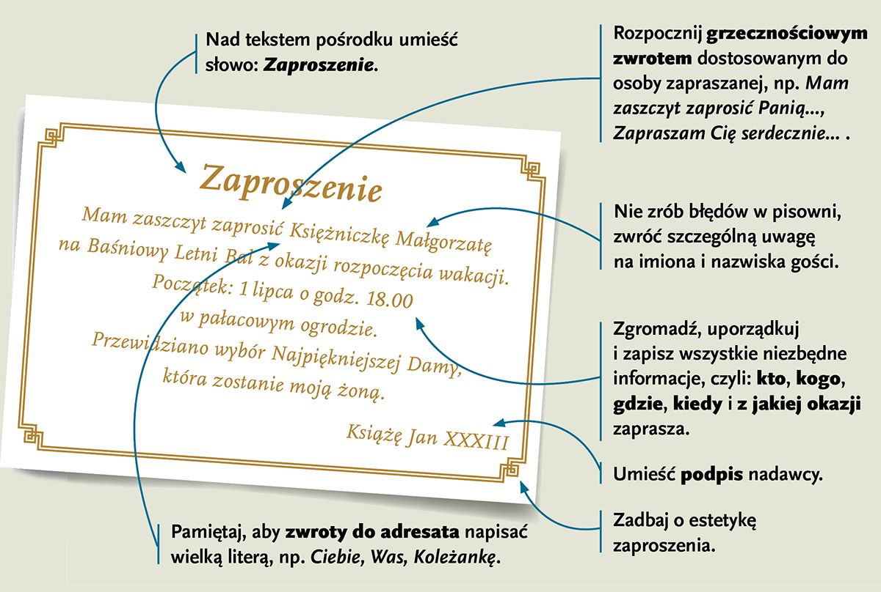
Wzór zaproszenia

Elementy baśniowe w powieści.
Baśń - jeden z fantastycznych gatunków epickich, zazwyczaj niewielkich rozmiarów, przynależy do folkloru. Bajka magiczna – zwana niekiedy baśnią lub klechdą jest najbardziej typowym i charakterystycznym okazem bajki ludowej, określa się ją czasem mianem „bajki właściwej”.
Ten utwór jest powieścią, ale posiada cechy baśni:
- występują fantastyczne postaci, przedmioty i wydarzenia
……………………………………………………………………………………………………………..
- dobro zwycięża, a zło przegrywa…………………………………………………………………….
- przyroda ma cechy ludzkie (mówiące zwierzęta)…………………………………………………
- ma szczęśliwe zakończenie……………………………………………………………………………

